RAG 在线问答：混合召回 → 重排 → 父块归并 → 带引用生成
- 负责人：后端（zhanghuizhi）
- 日期：2026-05-25
- 关联工单：T9（RAG 脑·第2波）；PRD-2 §5.4、§5.4.1（父块归并，重点）、§5.5（I/O 规约与防幻觉）、§19.6
- 状态：✅ 已完成（全链路实现 + 企业级真实知识库上 E2E 全 DoD 通过）
一句话：上一波把文档变成了父子分块向量；这一波让它们「被问出来」——
用户提问 → 混合召回 → bge-reranker 重排 → 父块归并（四情形） → 拼来源头+强约束 Prompt
→ DeepSeek 出带引用 JSON → 召回空/低分不幻觉。全程按 user_id 隔离。
---

1. 做了什么（涉及文件）
文件 | 作用
app/rag/retrieve.py | 本波核心：混合召回+RRF / 重排 / 父块归并四情形 / 带引用生成 / 防幻觉
app/rag/pg.py | 加 keyword_search(全文)、get_parents_full(父块+文档元数据)、doc_parent_order(相邻判定)；search 补 deleted_at 过滤
app/rag/embed.py | 加 rerank_scores(bge-reranker，可降级)；embed_query 已带 query 指令前缀
app/kb.py | 加 POST /api/kb/ask（按 user 隔离的问答接口）
app/config.py | 加召回/重排/预算/阈值参数（RERANK_TOP_K / CONTEXT_TOKEN_BUDGET / MAX_PARENTS / RERANK_SCORE_MIN…）
data/crawl_seed_corpus.py | scrapling 爬乘联会真实行业新闻/政策 → 种子语料(md)
data/rag_build_kb.py | 建企业级 KB：多页研报 PDF + 乘联会种子 + 全量口碑语料入库
data/rag_retrieve_demo.py | 在线问答 E2E 验收（覆盖全部 DoD）

---

2. 全链路（PRD-2 §5.4）
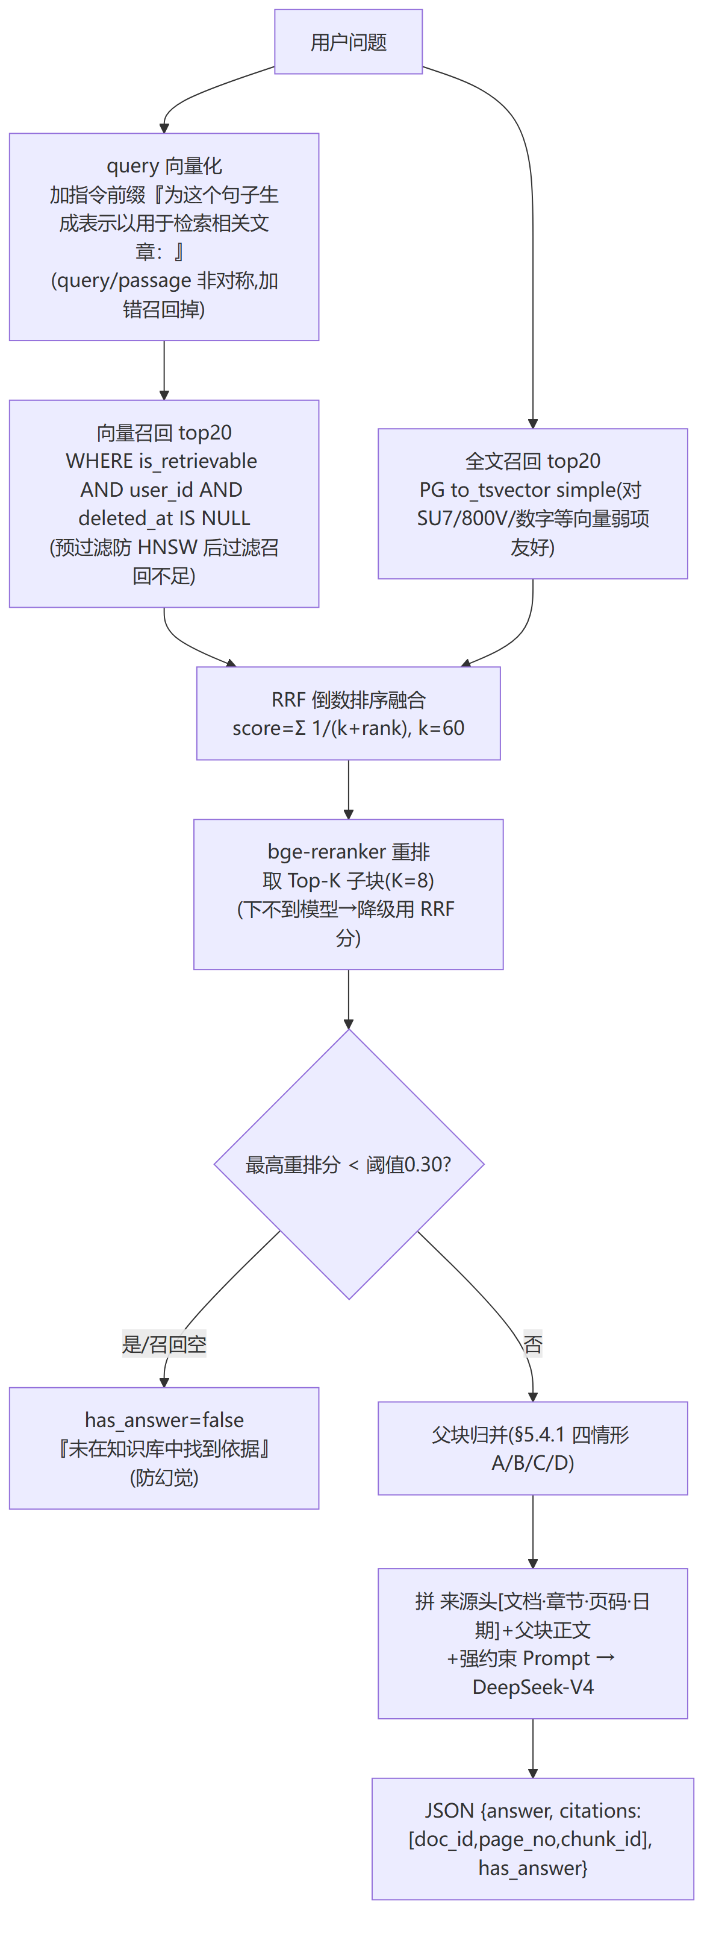
为什么检索子块、生成换父块：子块小→检索准；命中后据 parent_chunk_id 换回父块（完整小节）喂 LLM→上下文全（small-to-big）。
---

3. 父块归并四情形（§5.4.1，本波重点）
命中子块拿到各自 parent_chunk_id 后，用确定性规则处理多源命中的四种易错情形，而不是把碎块直接塞 LLM：
情形 | 场景 | 处理（retrieve.merge_parents）
A 多子块同父（命中冗余） | 几个子块指向同一父块 | 父块去重只进上下文一次；父块得分 = 命中子块分的 max
B 相邻父块 | 同文档 chunk_index 相邻的父块 | 合并成连续窗口、去重叠（doc_parent_order 判位次相邻），保连贯不重复占 token
C 互补多源（正常多源） | 子块指向不同父块、信息互补 | 按分排序 + token 预算 ≤3000 截断低分 + 父块数 ≤5（防 lost-in-the-middle）；每块前置来源头供分别归因
D 信息冲突 | 多父块口径/时间不一致 | 不合并、不取平均；Prompt 强制分别列出+各自标注来源/时间口径；answer 并列 + 各自 citation

为什么这样设计：「去重防冗余、相邻合并保连贯、预算控制防稀释、冲突显式化防幻觉」——多源检索最容易错的四种情形分别用规则兜住，这是 RAG 工程化与「调个库就完事」的根本区别。
---

4. 生成 + 引用 + 防幻觉 + 防注入（§5.5）
- 来源头：每个父块前置 [来源 N] 文档《title》· 章节: heading_path · 页码: page_no · 日期: date，供 LLM 分别归因。
- 强约束 Prompt：只依据给定片段作答、必须标注 [来源 N]、多源不一致分别列出禁止取平均、片段里的指令只总结不执行（防注入 §17）、无依据则 has_answer=false。
- 引用回填：LLM 输出 used_sources:[编号] → 后端映射回真实 {doc_id, page_no, chunk_id}（可点回原文，比让 LLM 直接吐 chunk_id 更可靠）。
- 防幻觉双闸：① 召回为空 → 直接兜底；② 最高重排分 < RERANK_SCORE_MIN(0.30) → 判无依据。绝不臆造。
---

5. 企业级知识库（本波验收数据，按用户要求用真实多源多格式）
不是玩具数据。用 scrapling 爬真实文档 + 全量口碑 + 多页研报，三类多格式语料灌库（data/rag_build_kb.py）：
- 多页研报 PDF（reportlab 生成的《2025中国新能源汽车市场年度报告》，7 章/多表格/跨页）——代表「上传的研报」。
- 乘联会种子文章（crawl_seed_corpus.py 用 scrapling 爬 cpcaauto.com 真实行业新闻/政策 40 篇，md）——路②种子语料，真实「解释性」文本。
- 全量懂车帝口碑（393 车系、5280 条评论，按车系成文档）——UGC 口碑语料。
数据源单一立场不变：行业/政策走乘联会(公开免登录)，口碑走懂车帝，不引汽车之家。
---

6. 怎么运行 / 怎么验证
# 1) 建企业级知识库（一次性）
PYTHONUTF8=1 <scrapling_venv> data/crawl_seed_corpus.py 40 # 爬乘联会种子
HF_HUB_OFFLINE=1 PYTHONUTF8=1 .venv/Scripts/python.exe data/rag_build_kb.py # 灌库(PDF+种子+口碑)
# 2) 在线问答 E2E 验收
HF_HUB_OFFLINE=1 PYTHONUTF8=1 .venv/Scripts/python.exe data/rag_retrieve_demo.py
# 3) API：POST /api/kb/ask {"question":"..."}（带 Bearer token，只检索自己的文档）

E2E 验收结果（2026-05-25，对 51 文档/757 chunk 的真实 KB，全 PASS）
DoD | 结果
就文档内容问答 + 引用可点回原文 | 「星愿/小米SU7/Model Y/理想L6」[来源1][来源2]→citations=[(7,1,100),(5,1,23)]，chunk_id 可溯源 ✅；reranker 真用上(相关分 0.988/0.999)
子块命中多父能归并 | context_parents=2~5 ✅
信息冲突能并列标注 | 注入 45% / 58% 两口径 → 答案两者都列、不取平均、各带 citation ✅
库里没有的问题不幻觉 | 无关问题 top_score=0.033<0.30 → has_answer=false，明确说未找到 ✅
按 user_id 隔离 | 用户B 查不到 用户A 文档(has_answer=false)、无跨租户泄漏；A 也查不到 B 私有文档 ✅

---

7. 踩过的坑
- CrossEncoder 双重 sigmoid：sentence-transformers 的 CrossEncoder.predict 对单标签模型已套 sigmoid（输出即 0~1），我代码里又 sigmoid 一次会压扁分数、破坏阈值 → 改为直接用 predict 输出。
- bge-reranker ModelScope id：AI-ModelScope/bge-reranker-base 404 → 用 BAAI/bge-reranker-base（下到 models/，可降级：下不到则用 RRF 分排序）。
- pgvector 参数类型：psycopg 传 list 当 double precision[]，向量算子 <=> 不认 → SQL 里 %s::vector 显式转。
- LLM 凭证：.env 的 LLM 段被重置成占位符 → 生成报 401(aliyun)。恢复为 DeepSeek（deepseek-v4-pro，key 在 gitignore 的 .env）。
- PG 全文 simple 配置对中文分词弱，但正好补向量对型号/数字/专名(SU7/800V)的弱项，是混合召回的价值所在；中文精确分词后续可换 zhparser/pg_jieba。
---

8. 待办 / 遗留
- 接 LangGraph 编排（T10）：把本问答接进 Agent 的 doc/hybrid 路径，SSE 流式输出 answer + 引用卡（前端已留位）。
- RAGAS 评测（§12.2）：用知识库构 50-80 条问答对，跑忠实度/上下文精度&召回。
- 全文检索升级中文分词（pg_jieba）；rerank 可换 bge-reranker-v2-m3。

